El tipo de vegetación de una región determinada está estrechamente relacionada con el clima en esta. Así pues, de la misma forma que se definen las regiones climáticas, se definen otras clasificaciones más concretas:
- Termotipos: Consiste en una clasificación de los territorios según la temperatura, dentro de la región climática determinada. Para ello se utiliza una ecuación.
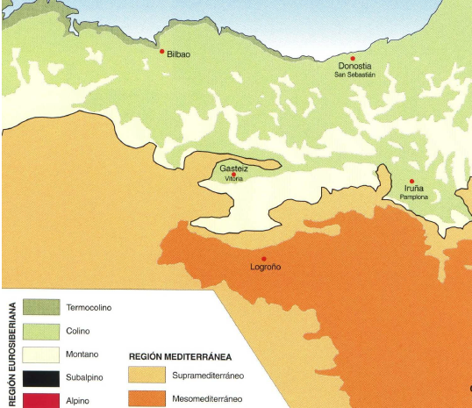
- Ombrotipos: según la humedad. Las zonas más húmedas están en la costa y en las montañas interiores; mientras que las zonas secas o semiáridas están al sur.
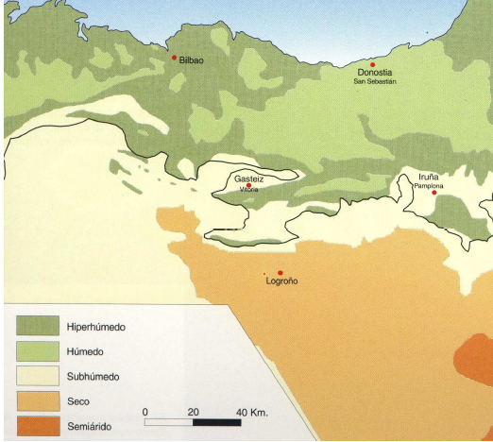
Además, el clima no es el único factor que condiciona la vegetación, sino que existen muchos otros:
- Relieve: altitud, pendiente, exposición a los fenómenos meteorológicos, orientación respecto a los rayos de sol….
- Tipo de suelos, que pueden ser ácidos o básicos, arenosos (más suelo) o pedregosos (falta de suelo), con más o menos nutrientes…
- Disponibilidad de agua: Por ejemplo, en la zona Mediterránea la vegetación soporta más estrés hídrico.
- Presión antrópica, que conduce a la sustitución de la vegetación potencial por otras especies. Esta es un condicionante tan importante como los demás.

Dominios vegetales
En el País Vasco hay diferentes dominios, tanto de vegetación natural como de plantaciones forestales:
- Dominio de la Encina
- Dominio del Roble
- Dominio del Quejigo (Q. pyrenaica y Q. faginea)
- Dominio del Haya
- Dominio del Pino
- Dominios especiales: Riberas, pantanos, cañones
- Plantaciones forestales

Dominio de la encina
La encina no solo domina en Urdaibai, si bien esta zona tiene el mayor interés ecológico.
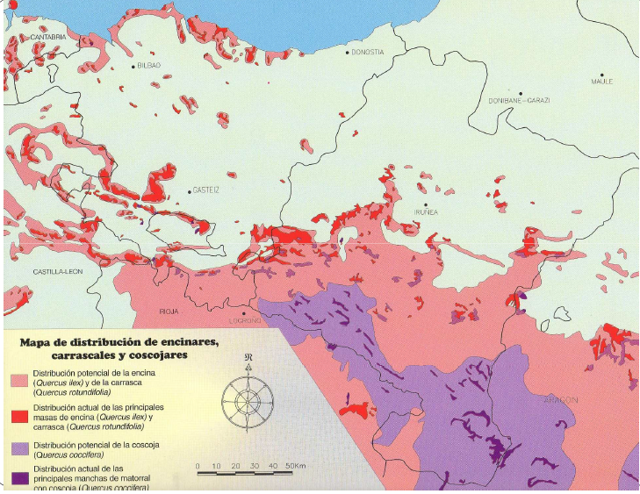
Destacan fundamentalmente la encina (Quercus ilex), la carrasca (Quercus rotundifolia) y la coscoja. Dentro de un encinar aparecen otras especies (serie dinámica), como el Pino de Alepo, la propia coscoja, el romero, el lastonar y los cultivos de secano (vid, olivo…); vegetación característica mediterránea. En el caso del encinar submediterráneo son característicos otros arbustos como el madroño o el brezo, así como los pastos.
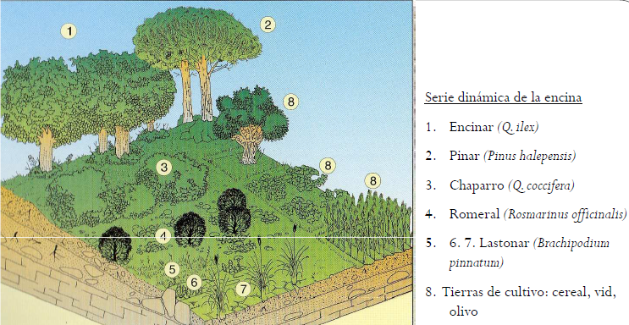

Dominio del roble
Este es el árbol del País Vasco por excelencia, pero queda mucho menos de lo que debería, debido a la forma de gestión del suelo. Así pues, en Bizkaia y Guipúzcoa, donde los suelos son mayoritariamente privados, los robledales han sido sustituidos por pastos o por plantaciones forestales. Por el contrario, en Álava, donde hay más titularidad pública del suelo, el robledal no es propio del territorio.
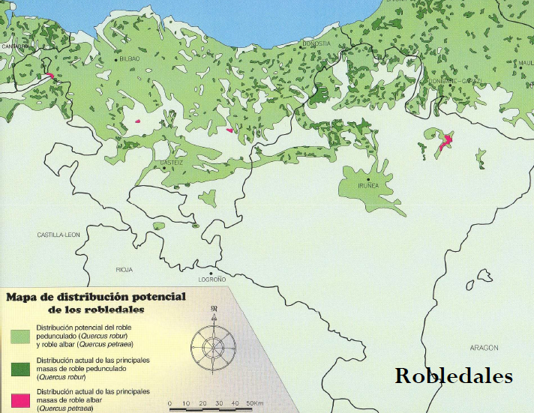
El fruto permite distinguir los distintos tipos de robles. En nuestra región hay 2 principales, el de fruto pedunculado (Quercus robur) y el que carece de pedúnculos (roble albar o Quercus petraea).
La serie dinámica del robledal puede variar dependiendo de si el suelo es ácido o básico, si bien siempre existen prados, lastonar y cultivos. Los pastos podrán ser acidófilos o calcícolas (suelo básico). Además, el brezo es propio de suelos ácidos. Mientras que, los arbustos espinosos, como la mora, el endrino o la rosa canina son propios de suelos básicos.

Dominio del quejigo y el rebollo
Es una vegetación propia del sur del País Vasco y centro oriental de Navarra. Más concretamente, el quejigo (Quercus faginea) es propio del oeste de la CAV (zona en contacto con Burgos). Mientras que el Quercus pyrenaica es propio del este de Álava, siendo muy destacado el Parque Natural de Izki. Sin embargo, ambas especies deberían estar en muchos más sitios de los que están.
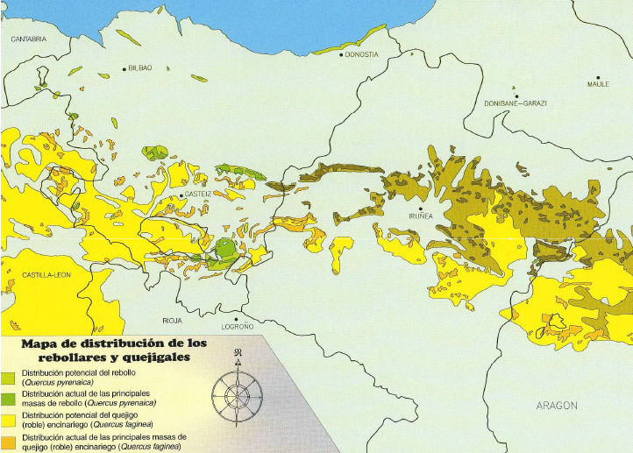
La serie dinámica de ambas especies suele estar formada por arbustos espinosos y calcícolas, así como enebros y zonas de pasto.
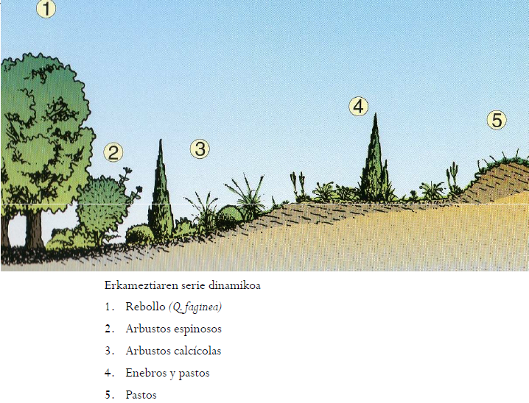

Dominio del haya
El haya (Fagus sylvatica) necesita humedad ambiental y es propia de altitudes entre 600 y 1000 metros. Se le considera una planta invasora porque es la que mejor se adapta, ya que es la última en sacar la hoja y la primera en echarla. Además, cuando crece tapa la luz al resto de la vegetación, por lo que en los hayedos solo hay otras plantas en otoño, cuando entra algo de luz solar. Por todo ello, su distribución actual en nuestro territorio es la que más coincide con su situación potencial.
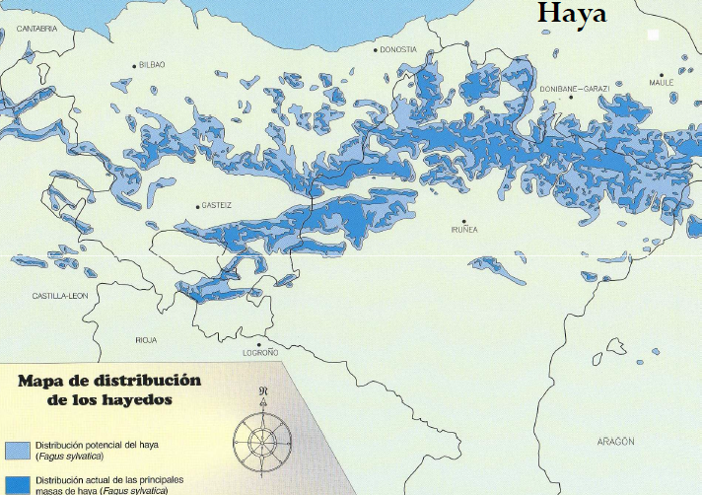
Es necesario distinguir los hayedos según la acidez del suelo, ya que las series dinámicas son distintas:
- Hayedo acidófilo: Cuenta con brezales altos y pastos, tanto acidófilos como de montaña. Además, el arándano es propio de suelos ácidos.
- Hayedo basófilo: Incluye arbustos espinosos, vegetación rupícola (propia de suelos pedregosos); así como pastos basófilos y de montaña.
El haya conforma bosques mixtos junto con avellanos, fresnos, castaños (actualmente en una situación bastante complicada, por la falta de interés de tiempos pasados), olmos, abedules o tilos. Entre los arbustos destaca el acebo, que se utiliza para cazar, porque es pegajoso. Otros de estos bosques mixtos son los hayedo-abetal, hayedo con boj y quejigar con pinar.
*Si no se intervienen los bosques (recogida de leña, uso en carboneras…) podrá haber una superpoblación, que causaría un aumento de la competitividad.

Dominio del pino
La distribución potencial del pino en general es mucho menor a la real, debido a la abundancia de los pinares de repoblación, compuestos de Pinus radiata. Entre las subespecies naturales destacan el pino albar (Pinus sylvestris), muy abundante en el este de Navarra y el oeste de la Álava. También el pino carrasco (Pinus halepensis), característico del Mediterráneo y presente en el sur de Navarra. Por último, el pino negro (Pinus uncinata) está en zonas de alta montaña, como en el Pirineo navarro.
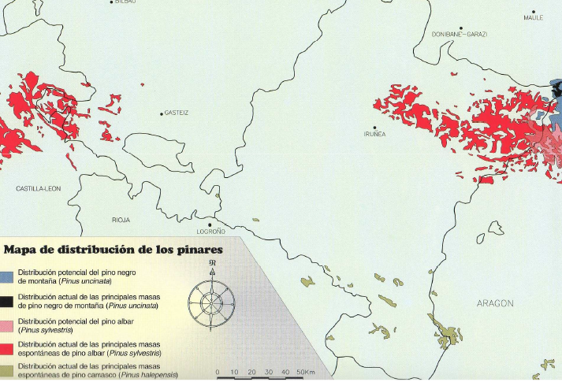
El pino radiata conforma la mayor parte de las plantaciones forestales en nuestro territorio, seguido por el eucalipto. Estas son más abundantes al norte de Euskadi, sobre todo en Bizkaia.
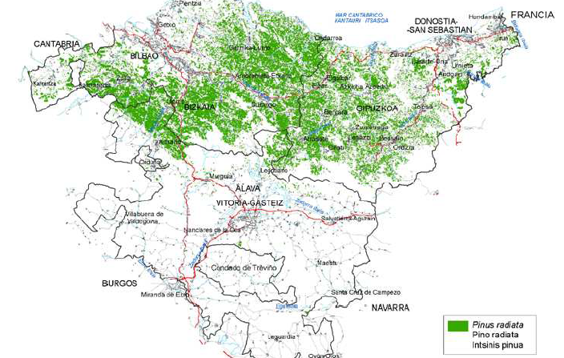

Dominios especiales
- Vegetación de los pantanos o humedales: tamarizales, juncales, herbazales…
- Bosques de ribera, que no dependen tanto del clima, sino del tipo de río. Estos han sufrido una gran presión antrópica, pues las zonas próximas al río son las más fértiles y esto ha llevado a la desaparición de los bosques originales. Esta vegetación fija los suelos próximos al río y le permite mantener sus temperaturas. Se componen de chopos (Populus nigra), alisos (Alnus glutinosa), olmos (Ulmus minor), sauces (Salix), fresnos (Fraxinus excelsior), carrizales y vegetación acuática. Las ramas de estos árboles son mucho más flexibles, por estar en zonas de mucho viento.
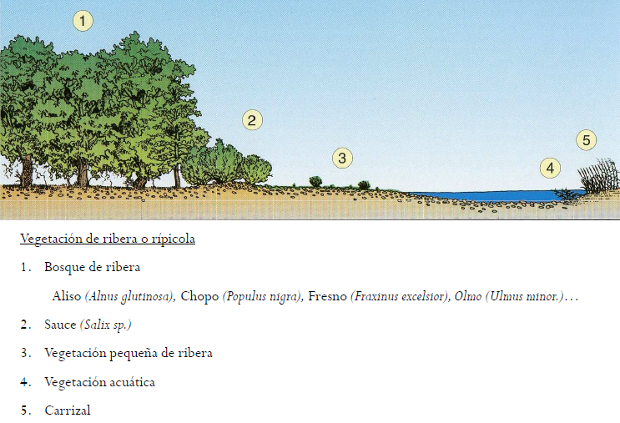
- Vegetación rupícola o de roca, propia de suelos pedregosos y zonas como acantilados, por lo que está acostumbrada a la falta de suelo.
- Vegetación nitrófila, presente en los campos de cultivos, gracias a las variaciones antrópicas, como las amapolas de los bordes de las parcelas.

Dominios vegetales del País Vasco y Navarra
Después de valorar todos los factores que afectan a la vegetación, podemos distinguir 5 dominios de vegetación en la región, muy semejantes a los dominios climáticos:
- Zona costera y valles y montes atlánticos: En su vegetación potencial destacan los robles, alisos, fresnos y encinas; que están acompañados por arbustos, como zarzas y juncos; así como por cultivos y prados.
- Montes de la divisoria y Pirineos: En ellos deberían predominar el roble y el haya, así como el rebollo, el aliso y las praderas; pero lo hace el pino de repoblación.
- Montes y valles subatlánticos: Destacan el haya (zonas más altas), así como el quejigo y el roble (zonas más bajas).
- Montes y valles submediterráneos: Principalmente encontramos la carrasca (pequeña encina), que va a acompañada de boj, en las zonas más altas, o de madroño, en zonas bajas; así como el quejigo.
- Valle del Ebro: Hay poca vegetación natural, pues la presión antrópica es grande y la tierra de cultivo es mayoritaria. Debería predominar el coscojo, la carrasca y el bosque de ribera.
